

**Universidade do Minho**

Licenciatura em Ciências da Computação

**Unidade Curricular de**

**Bases de Dados**

Ano Letivo de 2021/2022

**Alojamento Local**

**David Machado, Inês Presa, Ivo Lima, Tiago Carriço**

Novembro, 2021

**BD**

**BD**

|  |  |
| --- | --- |
| Data de Recepção |  |
| Responsável |  |
| Avaliação |  |
| Observações |  |

**Alojamento Local**

**David Machado, Inês Presa, Ivo Lima, Tiago Carriço**

**A91665, A90355, A90214, A91695**

Novembro, 2021

<</opcional Dedicatória>>

# Resumo

O intuito deste trabalho é o desenvolvimento de uma base de dados de um estabelecimento de Alojamento Local, que permita facilitar a gestão do aluguer de alojamento temporário.

Tendo em conta esta visão decidimos atribuir um contexto para o caso em questão, de seguida fizemos um breve levantamento de requisitos através de conferências online. Com todo o material arrecadado nestas conferências começamos a elaborar um modelo conceptual onde definimos as entidades, os relacionamentos entre as mesmas e os atributos. Concebemos o modelo lógico após a validação do conceptual.

**Área de Aplicação:** Criação de uma Base de Dados para Gestão de um Alojamento Local.

**Palavras-Chave:** Base de Dados, Modelo Conceptual, Modelo Lógico, Modelo Físico, MySQL.

# Índice

1. Introdução 1

1.1. Contextualização 1

1.2. Apresentação do Caso de Estudo 1

1.3. Motivação e Objectivos 1

1.4. Estrutura do Relatório 1

2. Sugestões para Escrita do Relatório 2

2.1. Sugestões Gerais 2

2.2. Termos Estrangeiros 2

2.3. Tabelas e Figuras 2

2.4. Siglas e Acrónimos 3

2.5. Referências Bibliográficas 3

2.6. Tipo de Ficheiro 3

3. Conclusões e Trabalho Futuro 4

Bibliografia 5

Referências WWW 6

Lista de Siglas e Acrónimos 7

**Anexos**

I. Anexo 1 9

# Índice de Figuras

Figura 1 - Ilustração de inserção de uma figura e legenda. 3

# Índice de Tabelas

Tabela 1 - Ilustração de inserção de uma tabela e sua legenda. 3

1. Introdução

<<Este primeiro capítulo deverá ter obrigatoriamente as subsecções abaixo apresentadas.>>

* 1. Contextualização

<<Nesta secção deverá ser apresentado o contexto no qual se desenvolve o caso de estudo seleccionado.>>

Hoje em dia as pessoas cada vez mais procuram passar férias fora da cidade em busca de novos ares, tornando assim o turismo rural uma prática cada vez mais frequente. Assim, a procura de estabelecimentos de alojamento local tem vindo a ser cada vez maior (...)

* 1. Apresentação do Caso de Estudo

<<Esta secção acolherá uma descrição concisa do caso de estudo seleccionado.>>

O senhor Luís, que vive na aldeia das Eiras, a qual, devido à sua proximidade ao marco do quilómetro zero da Estrada Nacional 2, apresenta uma grande afluência de turistas, decidiu investir no seu terreno e aí construir dois edifícios para alojar viajantes. Nestes edifícios ele conseguiu implementar vários alojamentos, cada um com a sua própria cozinha, zona de entretenimento e conseguindo albergar grupos de até 6 pessoas.

Como o senhor Luís é um homem informado ele decidiu que precisava de uma base de dados para registar e gerir melhor os alugueres dos seus estabelecimentos.

* 1. Motivação e Objetivos

<<Esta secção acolherá os diversos motivos, acompanhados por uma breve descrição, que conduziram à proposta e ao desenvolvimento do trabalho, assim como a apresentação detalhada dos diversos objectivos a alcançar com a sua realização.>>

Uma grande motivação para o senhor Luís querer implementar uma base de dados é que desta forma todas as informações relativas à evolução do seu negócio ficarão devidamente registadas, uma vez que a base de dados garante a persistência dos dados, tornando assim mais fácil a sua passagem, um dia, para os seus descendentes.

Para além disso, este método permitirá uma melhor gestão das reservas dos diferentes espaços que o senhor Luís tem disponíveis.

Finalmente, já que o senhor Luís pensa um dia aumentar o seu negócio, os registos da base de dados permitir-lhe-ão avaliar qual será a forma mais rentável de o fazer.

* 1. Estrutura do Relatório

<<Após a leitura da introdução de um relatório é "simpático" apresentar uma breve descrição daquilo que se vai encontrar nos demais capítulos do relatório.>>

1. Sugestões para Escrita do Relatório
   1. Sugestões Gerais

<<O presente documento deverá servir de base para a escrita do relatório do trabalho realizado.>>

<<O tipo de letra a utilizar deverá ser Arial.. Porém recomenda-se em situações de escrita de excertos de programas a utilização do tipo de letra Courier New.>>

<< Alguns estilos documento: Heading1, Heading2, Heading3, Normal e Footnote Text; foram especialmente modificados para os relatórios da presente disciplina.>>

<<Os formatos e estilos de letra não devem estar constantemente a ser modificados ao longo do relatório. Tal situação dará origem a um relatório com um formato e apresentação muito heterogénea e com um aspecto pouco consistente.>>

* 1. Termos Estrangeiros

<<Os termos estrangeiros utilizados deverão ser apresentados num formato diferente do resto do texto, por exemplo: *Data Warehouse* (em itálico) ou "Data Warehouses" (entre aspas), devendo ser evitados sempre que se conheça uma tradução correcta para português. Para validação desses termos existem vários dicionários no mercado que poderão ser úteis.>>

* 1. Tabelas e Figuras

<<Caso seja necessário introduzir figuras ou tabelas no corpo do documento, estas devem seguir os formatos que se apresentam de seguida. Qualquer figura ou tabela deverá ter uma legenda associada, devendo esta estar correctamente apresentada no índice respectivo no início do relatório.>>

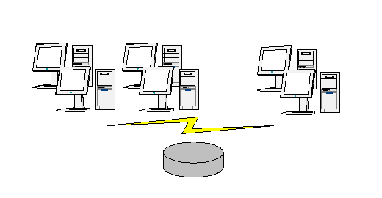

Figura 1 - Ilustração de inserção de uma figura e legenda.

|  |  |  |  |  |
| --- | --- | --- | --- | --- |
| **<Coluna(1)>** | **<Coluna(2)>** | **<Coluna(3)>** |  | **<Coluna(n)>** |
|  |  |  |  |  |
|  |  |  |  |  |
|  |  |  |  |  |
|  |  |  |  |  |
|  |  |  |  |  |

Tabela 1 - Ilustração de inserção de uma tabela e sua legenda.

* 1. Siglas e Acrónimos

<<A utilização de siglas ou acrónimos deverão, tal como os termos estrangeiros, ser feita com base no seguinte formato: *Bases de Dados* (BD). Todas as siglas e acrónimos deverão ser apresentadas numa secção própria, no início (a seguir aos índices) ou no final (a seguir ao capítulo das conclusões e trabalho futuro) do relatório.

* 1. Referências Bibliográficas

<<A forma de apresentação das referências bibliográficas deverão estar de acordo com as regras definidas pela IEEE. Consultar www.ieee.org>>

* 1. Tipo de Ficheiro

<<O relatório poderá ser enviado para o regente da disciplina por correio electrónico num dos seguintes formatos: html, word ou pdf>>

**Modelo Conceptual**

**3.1. Abordagem**

Na criação do modelo conceptual perdemos grande parte do tempo a estruturar e corrigir os pedidos do Sr. Luís, uma vez que a sua boa implementação evitou erros na parte lógica e física. Para a realização do mesmo utilizamos um software brModeloque permitiu uma modelação *Top Down* onde começamos por identificar as entidades e depois as relações com as devidas restrições e caraterizações dos atributos.

**3.2. Identificação e caracterização das entidades**

|  |  |
| --- | --- |
| Entidade | Caracterização |
| Agregado | Termo que contém a informação de contacto de todo o agregado que tenha feito alugueres no alojamento |
| Cliente | Termo que contém a informação sobre os indivíduos que tenham feito alugueres no alojamento |
| Funcionario | Termo que contém a informação sobre o funcionários que trabalham no alojamento |
| Edificio | Termo que contém a informação de cada edifício do alojamento |
| Quarto | Termo que contém a informação de cada quarto do alojamento |

**3.3. Identificação e caracterização dos relacionamentos**

**3.4. Identificação e caracterização dos atributos**

|  |  |  |
| --- | --- | --- |
| Atributo | Tipo | Descrição |
| Id_Cliente | Chave | Número único que identifica o cliente |
| Nome | Simples | Nome do cliente |
| Data_Nascimento | Simples | Data de nascimento do cliente |

|  |  |  |
| --- | --- | --- |
| Atributo | Tipo | Descrição |
| Id_Funcionario | Chave | Número único que identifica o funcionário |
| Nome | Simples | Nome do funcionário |
| Data_Nascimento | Simples | Data de nascimento do funcionário |
| Morada | Simples | Morada do funcionário |
| Telemovel | Simples | Número de telemóvel do funcionário |
| E-mail | Simples | E-mail do funcionário |
| Salario | Simples | Salário do funcionário |

|  |  |  |
| --- | --- | --- |
| Atributo | Tipo | Descrição |
| Id_Edificio | Chave | Número único que identifica o edifício |
| Morada | Simples | Morada do edifício |
| Localidade | Simples | Localidade onde se encontra o edifício |
| Codigo_Postal | Simples | Código Postal do edifício |

|  |  |  |
| --- | --- | --- |
| Atributo | Tipo | Descrição |
| Id_Quarto | Chave | Número único que identifica o quarto |
| Número | Simples | Número da porta do quarto |
| Preco_Base | Simples | Preço base do quarto |
| Lotacao | Simples | Lotação máxima do quarto |

|  |  |  |
| --- | --- | --- |
| Atributo | Tipo | Descrição |
| Id_Agregado | Chave | Número único que identifica o agregado |
| E-mail | Simples | E-mail do agregado |
| Telemovel | Simples | Número de telemóvel |

**3.5. Apresentação do modelo**

**3.6. Validação**

**Modelo Lógico**

**4.1. Derivação de relações para o modelo lógico**

**4.2. Desenho do modelo**

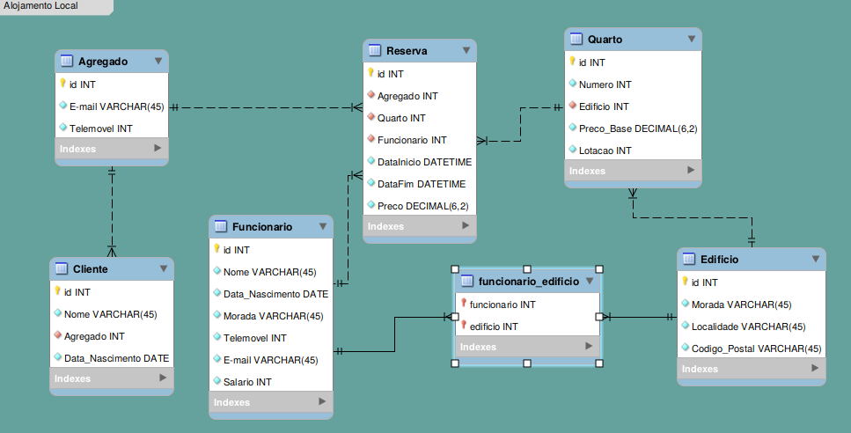

1. Conclusões e Trabalho Futuro

<<Elaborar uma apreciação crítica sobre o trabalho realizado, apontando os seus pontos fortes e fracos. Adicionalmente, caso se aplique, enunciar eventuais tarefas a realizar futuramente ou novas opções para estender o trabalho realizado.>>

Referências

utilização do formato Harvard - <http://libweb.anglia.ac.uk/referencing/harvard.htm>

Turismo de Portugal - <http://business.turismodeportugal.pt/pt/Planear_Iniciar/Como_comecar/Alojamento_Local/Paginas/default.aspx>

Lista de Siglas e Acrónimos

<<Apresentar uma lista com todas as siglas e acrónimos utilizados durante a realização do trabalho. O formato base para esta lista deverá ser da forma como abaixo se apresenta.>>

**BD** Base de Dados

DW Data Warehouse

OLTP *On-Line Analytical Processing*

*... ...*

# Anexos

<<Os anexos deverão ser utilizados para a inclusão de informação adicional necessária para uma melhor compreensão do relatório o para complementar tópicos, secções ou assuntos abordados. Os anexos criados deverão ser numerados e possuir uma designação. Estes dados permitirão complementar o Índice geral do relatório relativamente à enumeração e apresentação dos diversos anexos.>>

1. Anexo 1